Zadání:
Připravte do dokumentu vodoznak dle vzoru.

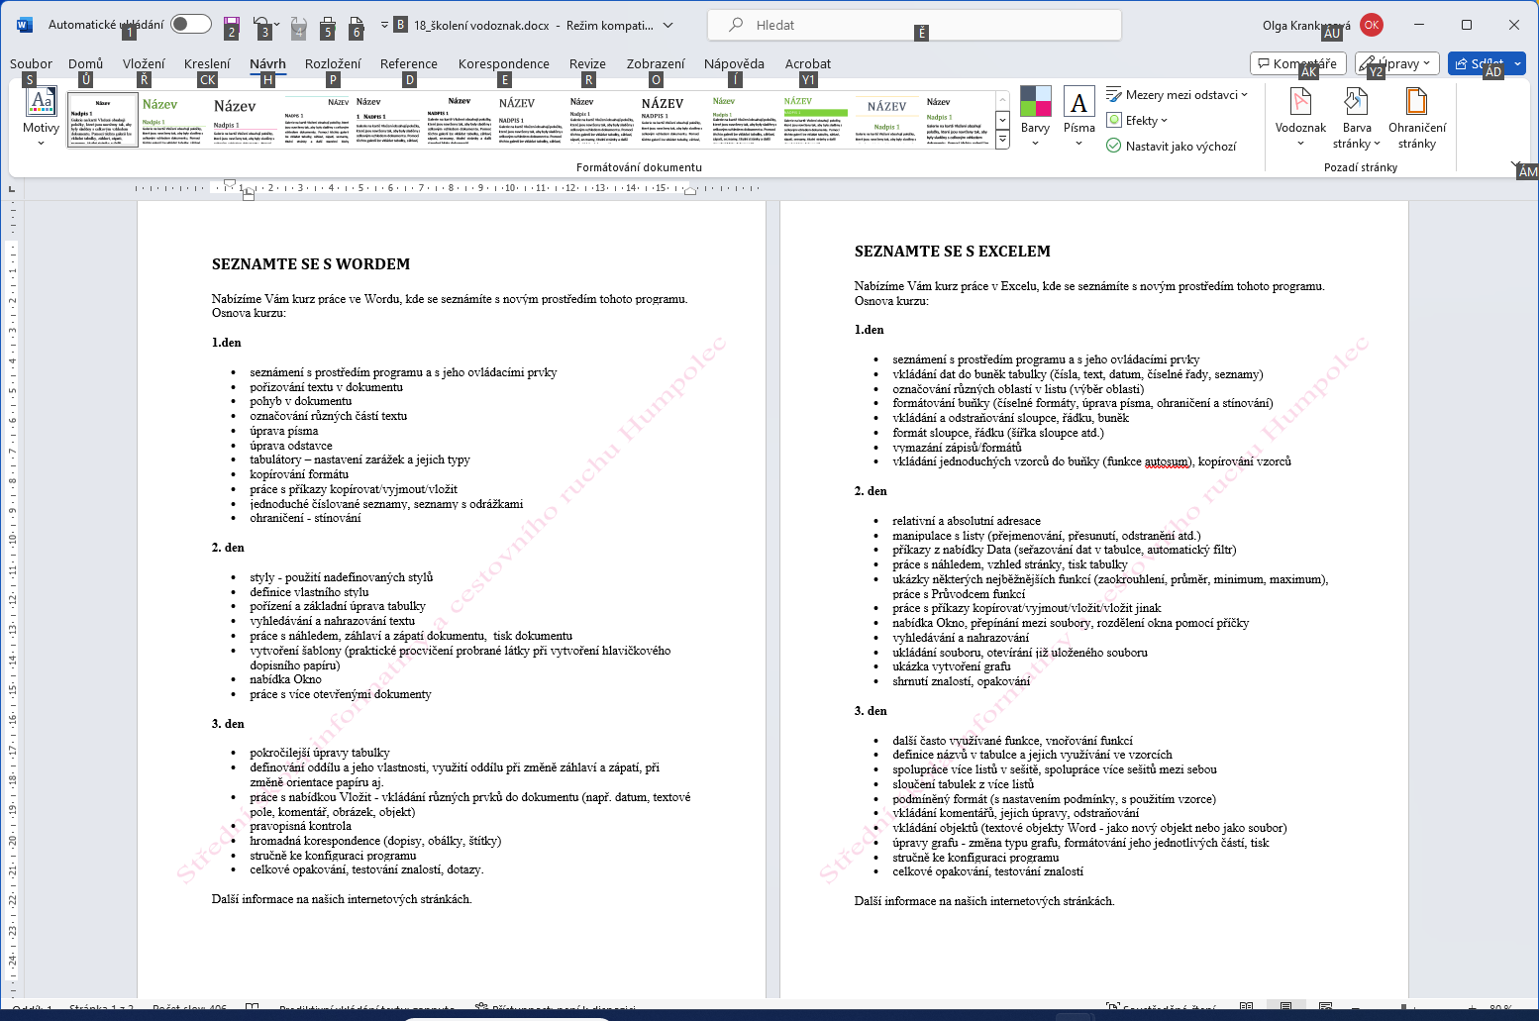

SEZNAMTE SE S WORDEM

Nabízíme Vám kurz práce ve Wordu, kde se seznámíte s novým prostředím tohoto programu.
Osnova kurzu:
1.den
- seznámení s prostředím programu a s jeho ovládacími prvky
- pořizování textu v dokumentu
- pohyb v dokumentu
- označování různých částí textu
- úprava písma
- úprava odstavce
- tabulátory – nastavení zarážek a jejich typy
- kopírování formátu
- práce s příkazy kopírovat/vyjmout/vložit
- jednoduché číslované seznamy, seznamy s odrážkami
- ohraničení - stínování
2. den
- styly - použití nadefinovaných stylů
- definice vlastního stylu
- pořízení a základní úprava tabulky
- vyhledávání a nahrazování textu
- práce s náhledem, záhlaví a zápatí dokumentu, tisk dokumentu
- vytvoření šablony (praktické procvičení probrané látky při vytvoření hlavičkového dopisního papíru)
- nabídka Okno
- práce s více otevřenými dokumenty
3. den
- pokročilejší úpravy tabulky
- definování oddílu a jeho vlastnosti, využití oddílu při změně záhlaví a zápatí, při změně orientace papíru aj.
- práce s nabídkou Vložit - vkládání různých prvků do dokumentu (např. datum, textové pole, komentář, obrázek, objekt)
- pravopisná kontrola
- hromadná korespondence (dopisy, obálky, štítky)
- stručně ke konfiguraci programu
- celkové opakování, testování znalostí, dotazy.
Další informace na našich internetových stránkách.

SEZNAMTE SE S EXCELEM

Nabízíme Vám kurz práce v Excelu, kde se seznámíte s novým prostředím tohoto programu.
Osnova kurzu:
1.den
- seznámení s prostředím programu a s jeho ovládacími prvky
- vkládání dat do buněk tabulky (čísla, text, datum, číselné řady, seznamy)
- označování různých oblastí v listu (výběr oblasti)
- formátování buňky (číselné formáty, úprava písma, ohraničení a stínování)
- vkládání a odstraňování sloupce, řádku, buněk
- formát sloupce, řádku (šířka sloupce atd.)
- vymazání zápisů/formátů
- vkládání jednoduchých vzorců do buňky (funkce autosum), kopírování vzorců
2. den
- relativní a absolutní adresace
- manipulace s listy (přejmenování, přesunutí, odstranění atd.)
- příkazy z nabídky Data (seřazování dat v tabulce, automatický filtr)
- práce s náhledem, vzhled stránky, tisk tabulky
- ukázky některých nejběžnějších funkcí (zaokrouhlení, průměr, minimum, maximum), práce s Průvodcem funkcí
- práce s příkazy kopírovat/vyjmout/vložit/vložit jinak
- nabídka Okno, přepínání mezi soubory, rozdělení okna pomocí příčky
- vyhledávání a nahrazování
- ukládání souboru, otevírání již uloženého souboru
- ukázka vytvoření grafu
- shrnutí znalostí, opakování
3. den
- další často využívané funkce, vnořování funkcí
- definice názvů v tabulce a jejich využívání ve vzorcích
- spolupráce více listů v sešitě, spolupráce více sešitů mezi sebou
- sloučení tabulek z více listů
- podmíněný formát (s nastavením podmínky, s použitím vzorce)
- vkládání komentářů, jejich úpravy, odstraňování
- vkládání objektů (textové objekty Word - jako nový objekt nebo jako soubor)
- úpravy grafu - změna typu grafu, formátování jeho jednotlivých částí, tisk
- stručně ke konfiguraci programu
- celkové opakování, testování znalostí
Další informace na našich internetových stránkách.

